ALGORYTMY METAHEURYSTYCZNE- CZEŚĆ I: HEURYSTYKI
Mateusz Tofil, Mateusz Chęciński

Problem komiwojażera: znalezienie najkrótszego cyklu Hamiltona w zadanym grafie, tj. najktórszej ścieżka przechodzącej dokładnie raz przez każdy wierzchołek (rozwiązanie to permutacja)
Język programowania: Python

1. Wczytywanie macierzy: full (pełna), lower_diag (dolna przekątniowa), euc_2d (punkty na płaszczyźnie) z biblioteki tsplib oraz generowanie ich losowych instancji.
2. Wypisywanie instancji problemu oraz rozwiązania (cyklu).
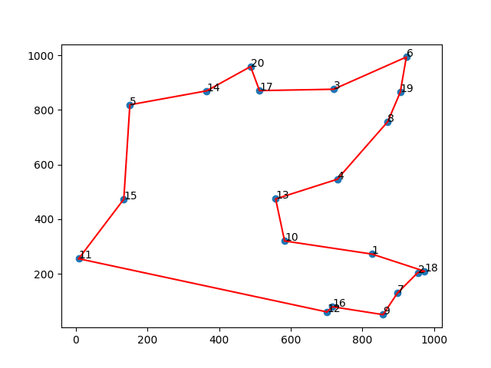
Przykład (dla 20 punktów na płaszczyźnie)

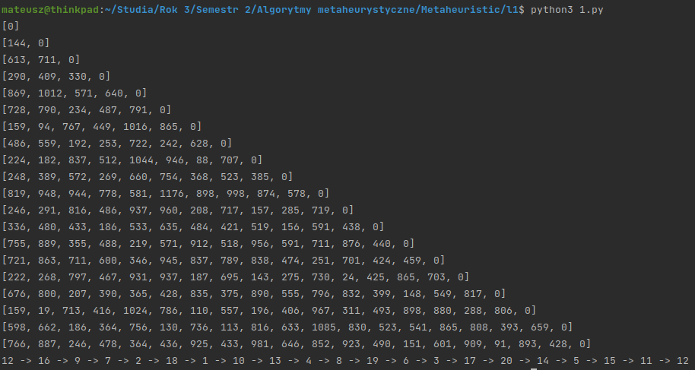
3. Liczenie wartości funkcji celu (dlugość cyklu) oraz PRD (błąd względny, nie zawsze znamy optymalne rozwiązanie, więc czasem za optymalne służy najlepsze ze znalezionych).
4. Algorytmy heurystyczne generujące rozwiązania:

K-RANDOM
Generujemy k (parametr) losowych rozwiązań i wybieramy to, którego wartość funkcji celu jest najmniejsza.
Złożoność czasowa: O(kn), zależna od wyboru k, gdy k stałe w stosunku do rozmiaru instacji:
O(n)- generowanie wektora permutacji, liczenie funkcji celu
Złożoność pamięciowa: O(n)- jedna permutacja

NEAREST NEIGHBOUR
Metoda zachłanna, zaczynając od wierzchołka startowego (parametr) idziemy do najbliższego sąsiada. Dodatkowo nie możemy korzystać z odwiedzonych już wierzchołków. Kończymy algorytm, gdy odwiedzimy wszystkie wierzchołki.
Złożoność czasowa: O(n²)+O(n)=O(n²)- przechodzimy po każdym wierzchołku i jego wszystkich sąsiadach + operacja usuwająca odwiedzone już wierzchołki (ustawiamy je na MAX_INT)
Złożoność pamięciowa: O(n²)+O(n)=O(n²)- macierz sąsiedztwa + permutacja

2-OPT
Zaczynamy od losowego rozwiązania początkowego. W każdej iteracji algorytmu generujemy otoczenie- odwrócenie losowego fragmentu permutacji, tworzymy ich m (parametr). Następnie jako rozwiązanie wybieramy najlepszy z nich i wykonujemy kolejną iterację. Jeśli nie znajdziemy lepszego, kończymy algorytm z aktualnym rozwiązaniem.
Złożoność czasowa: Ω(mn) - eksperymentalnie
Złożoność pamięciowa: O(mn), zależna od wyboru m, gdy m stałe w stosunku rozmiaru instancji:
O(n)- otoczenie

Testy
Testy wykonywane są dla asymetrycznej instacji grafu. Pomiary wykonujemy dla różnych rozmiarów, dla każdego generujemy 10 powtórzeń i uśredniamy wynik. W niektórych statystykach bierzemy też pod uwagę wpływ parametru na algorytm.

- ZŁOŻONOŚĆ CZASOWA
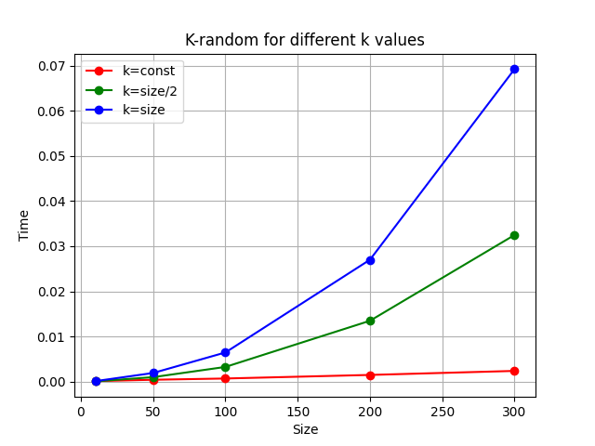Figure 1: Złożoność czasowa dla róznych wartości k

Można zauważyć, że dobór parametru k ma wpływ na złożoność czasową. Normalnie jest ona liniowa, lecz przy k rzędzu rozmiaru grafu przechodzi już w kwadratową. Powyższa sytuacja wzrostu złożoności zachodzi też dla 2-OPT. Z uwagi na ten wpływ na złożoność będziemy analizować czas dla ustalonych wartości parametrów.

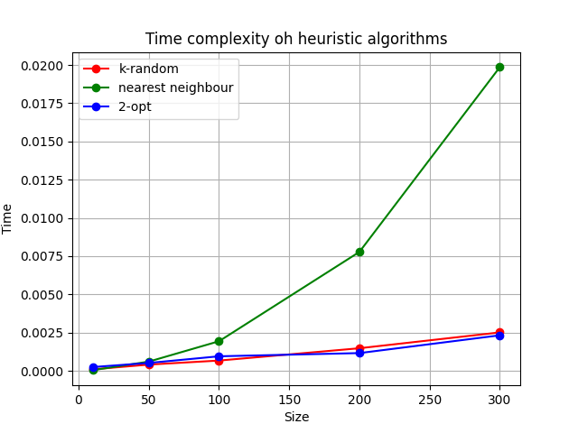Figure 2: Złożoność obliczeniowa algorytmów dla stałego parametru

Widzimy, że zgodnie z przypuszczeniami algorytm nearest neighbour ma złożoność O(n²), pozostałe algorytmu opierają działanie na parametrze, który w tym przypadku jest stały, co daje ich złożoność równą O(n).

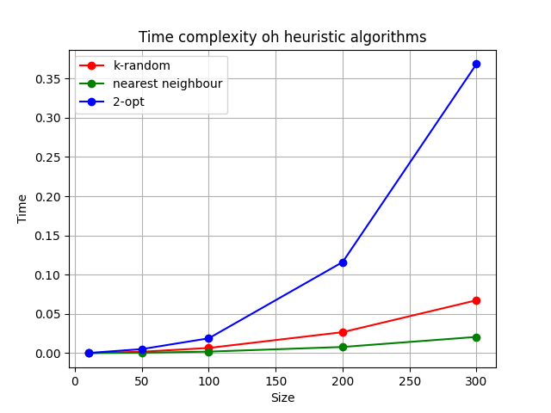Figure 3: Złożoność algorytmów dla parametru rzędu rozmiaru grafu
Widzimy, że parametr ma wpływ: wzrosła złożoność k-random oraz 2-opt. Złożoność nearest neighbour pozostała niezmienna. K-random także ma teraz złożoność kwadratową. Ciekawą obserwacją jest, że mimo, że dla stałego parametru k-random i 2-opt miały złożoności liniowe, a teraz czas wykonania nearest neigbour znacząco wzrósł w stosunku do k-random. Pozwala to przypuszczać, że złożoność algorytmu 2-opt jest ograniczona jedynie z dołu przez n·m i tak naprawdę dobór parametru ma większy wpływ na czas algorytmu.

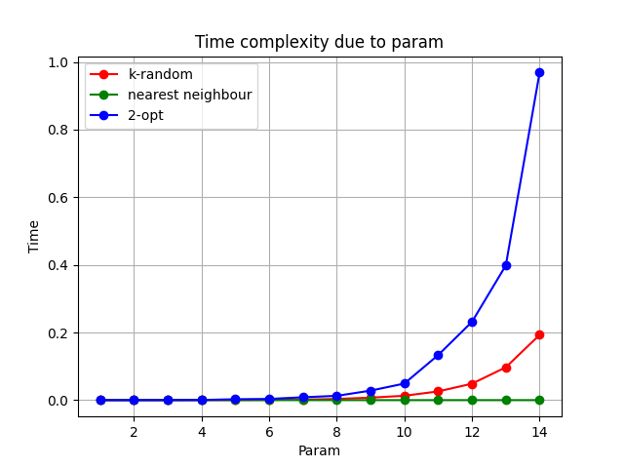Figure 4: Złożoność czasowa algorytmów w zależności od parametru

Graf bierzemy z przykładu “br17.atsp”, param to w tym przypadku 2^{param}. Widzimy, że parametr nie ma żadnego wpływu na nearest neighbour, jednak dla k-random daje spory wzrost złożoności przy tych samych danych, a dla 2-opt jeszcze większy.

- ZŁOŻONOŚĆ PAMIĘCIOWA

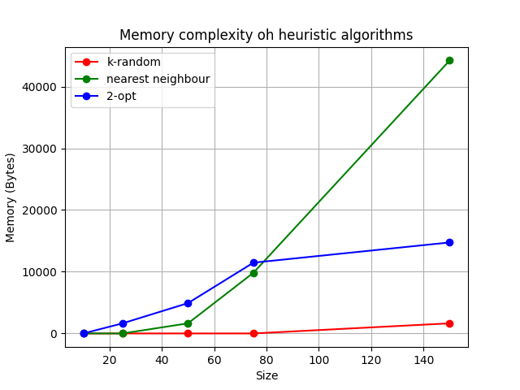Figure 5: Złożoność pamięciowa algorytmów

Widzimy, że największą złożoność pamięciową ma nearest neighbour- O(n²). Wynika to z faktu, że potrzebujemy do jego obliczeń cała macierz sąsiedztwa (kopiujemy docelową i usuwamy z niej odwiedzone już wierzchołki, oszczędza to złożoność czasową, ale zwięszka pamięciową). Dla algorytmu k-random pamiętamy jedynie wektor permutacji. Dla 2-opt pamiętamy cała listę wektorów permutacji (jej rozmiar jest zależny od parametru, ale w tym przypadku jest stały). Powoduje to, że te algorytmu mają złożoność O(n).
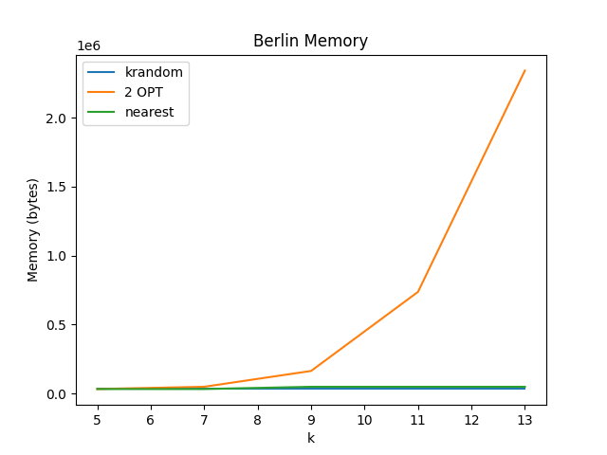Figure 6: Złożoność pamięciowa algorytmów w zależności od parametrów

Graf bierzemy z przykładu “br17.atsp”, k to w tym przypadku 2^{k}. Widzimy, że parametr nie ma żadnego wpływu na nearest neighbour i k-random. Ich zużycie pamięci jest od niego niezależne.
Dla 2-opt następuje spory wzrost złożoności pamięciowej przy wzroście k. Wynika to z faktu pamiętania całej listy wektorów permutacji.

- BŁĄD WZGLĘDNY

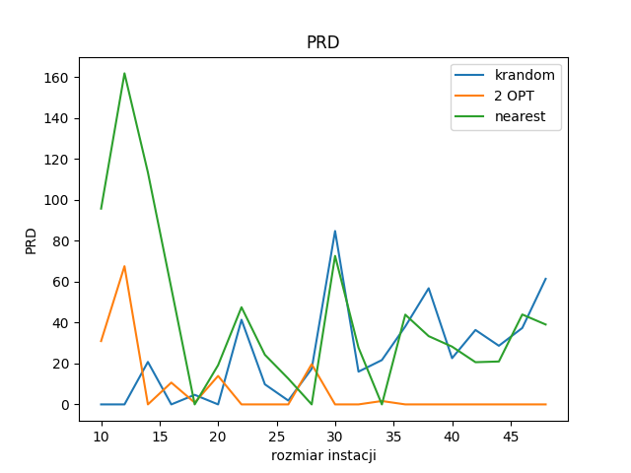Figure 7: Błąd względny dla małych rozmiarów instacji

W tym przypadku nie znamy rozwiązanie optymalnego. Otrzymujemy je, więc wykonując 3 algorytmy i biorąc najlepszy z wyników. Wynika z tego, że w wiekszości przypadków 2-opt dawał najlepszy rezultat, gdyż jego błędy względne są zdecydowanie najmniejsze.

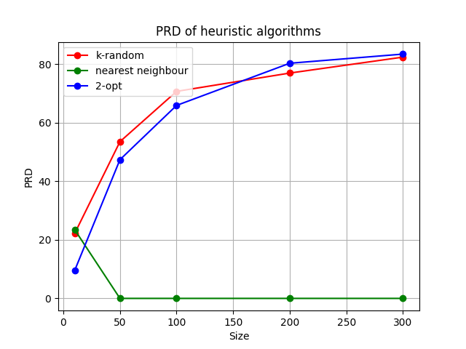Figure 8: Błędy względne dla małej wartości parametru
W tym przypadku najlepiej działa nearest neighbour. Wynika to z faktu, że parametr podany dla
k-random oraz 2-opt jest mały, więc nie algorytmu nie wynajdują wielu alternatywnych rozwiązań.

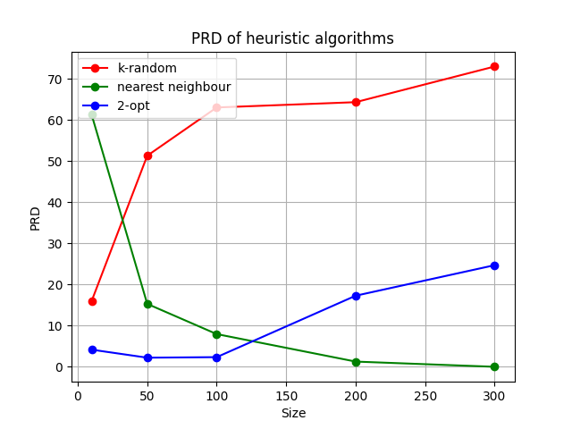Figure 9: Błąd względny dla dużej wartości parametrów

Tutaj widzmy już, że coraz lepsze rozwiązania generuje już 2-opt. Wciąż najgorszy pozostaje algorytm k-random mimo wzrostu liczby przesukiwanych rozwiązań.

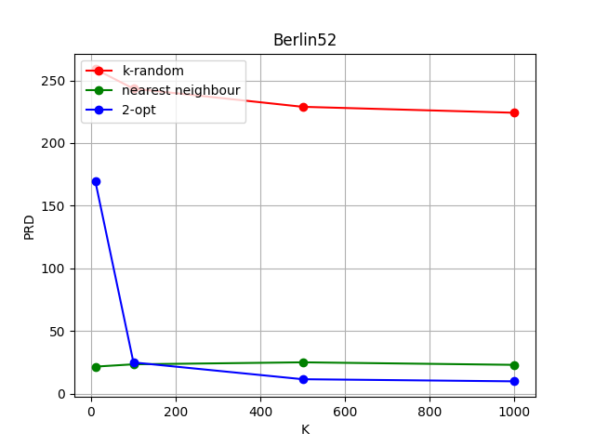

W tym przypadku korzystamy z instacji z TSPLIB. Znamy rozwiązanie optymalne, więc testujemy wpływ parametru na jakość algorytmu. Widzimy, że wraz ze wzrostem parametru algorytm 2-opt jest coraz lepszy. Nearest neighbour także generuje dość mały błąd, lecz w pewnym momencie zaczyna zwracać gorsze wyniki niż 2-opt. Dla k-randoma wzrost parametru ma niewielkie znaczenie, mimo poprawy wciąż generuje spore błędy.

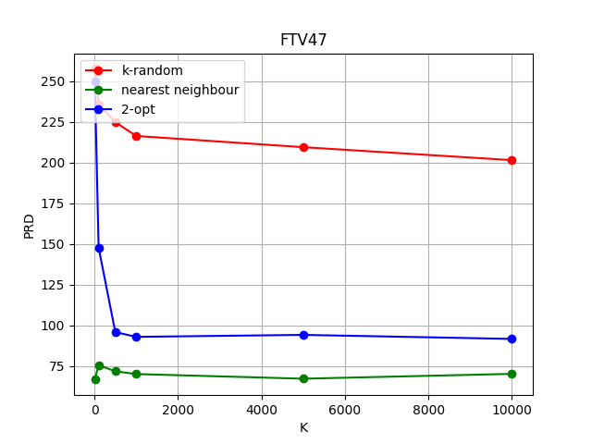

Dla tej instancji problemu otrzymujemy najlepszą skutecznośc algorytmu najbliższego sąsiada. Dla wzrostu parametru 2-opt na początku sporo się poprawia, lecz poźniej można zaobserwować praktycznie brak wpływu na działanie.

OGÓLNE WNIOSKI
Teoretycznie największą złożoność obliczeniową i pamięciową ma algorytm nearest neighbour. Warto jednak zauważyć wpływ wielkości parametru na złożoność dla algorytmów k-random i 2-opt. Wybór wielkości parametru jest istotny dla jakości rozwiążania. O ile dla k-random parametr nie ma aż tak dużego, to dla 2-opt znacznie wpływa na błędy względne. Należy więc się zastanowić, na ile możemy zwiększyć złożoność dla zwiększania dokładności rozwiązania. Ważne jednak, aby pamiętać, że otrzymanie rozwiązanie optymalnego jest praktycznie niemożliwe i są to jedynie heurystyki.

